職業訓練指導員職（電子） 令和５年６月１８日実施
専門考査の問題

問題１ 次の（１）～（２０）の記述について、正しいものには○、間違っているものには×を解答欄に記入しなさい。

（１）５０[Ｈｚ]よりも６０[Ｈｚ]の方が、周期が長い。

（２）実効値１００[Ｖ]の正弦波交流の最大値は１２０[Ｖ]である。

（３）導体の電気抵抗は、温度が上がると小さくなる。

（４）固定抵抗器２[Ω]、４[Ω]、１２[Ω]の３つが並列に接続された場合の合成抵抗は、
１．２[Ω]である。

（５）電圧を一定に保った場合、抵抗が大きいほど電流は小さくなる。

（６）電子は、負の電荷をもっている。

（７）接合型ＦＥＴの端子をドレーン(Ｄ)、ベース(Ｂ)、ソース(Ｓ)と呼ぶ。

（８）ｐｎ接合ダイオードのアノードが正、カソードが負となるような電圧を順電圧という。

（９）センサは、電気信号によって物理量を制御することができる。

(１０) 半加算器とは、２進数の加算で下位の桁からの桁上がりを含める加算器である。

(１１) 三相誘導電動機を逆回転させるためには、三相電源の３本の結線を３本とも入れ替える。

(１２) 一般的な回路計(テスタ)は、回路の抵抗、電圧、電流および絶縁抵抗を測定することができる。

(１３) オシロスコープは、電気信号である物理現象を電圧または電流に変えて電気信号の時間的変化を波形として測定する測定器である。

(１４) インタロック回路とは、一つの押しボタンスイッチを一度押すと、負荷がオンになり続ける回路である。

(１５) フィードバック制御とは、目標値と現状の制御量を比較し、これを一致させるように入力を制御する方式である。

(１６) ＰＷＭ制御とは、電源のオンとオフを切り替えることで、電流や電圧を制御する方式であり、モーターの回転速度制御などに使用される。

(１７) フェールセーフ設計とは、設備を使用する際に誤操作を防止したり、また誤操作をしても設備が故障しないようにする設計のことである。

(１８) ボール盤作業では、切りくずで手を傷つけやすいので手袋の着用は必須である。

(１９) １０進数(２３１)１０を２進数に変換すると(１１１００１０１)２である。

(２０) はんだを溶けやすくするため、はんだ付け時のこて先温度はできるだけ高くする。

問題２ 次の【Ａ】～【Ｃ】の設問のうち、２問を選択し答えなさい。
なお、解答用紙に選択した２問にレ点を入れなさい。

【Ａ】 次のトランジスタ回路に関する（１）、（２）の設問に答えなさい。解答にあたっては
計算過程を略さず根拠となる式も答えること。
条件として、V_{CC}=９[V]、I_{C}=３[mA]、h_{FE}=１００、V_{BE}=０．６[V]、V_{CE}=V_{CC}/２を用い
ること。

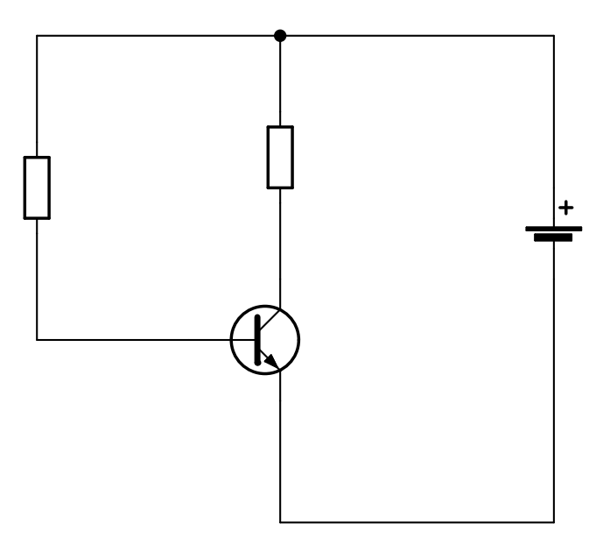
V_{CC}
Ic
I_{B}
R_{C}
V_{CE}
I_{E}
V_{BE}
R_{B}

（１）R_{B}を求めなさい。

（２）R_{C}を求めなさい。

【Ｂ】 次のディジタル回路に関する（１）、（２）の設問に答えなさい。解答にあたっては根拠となる式も答えること。

- 次の論理式を、解答用紙の各法則に合わせて変形して簡単にしなさい。

$$A・\left(A+B\right)$$

- 次の真理値表を論理式と論理回路（ＡＮＤ回路、ＯＲ回路、ＮＯＴ回路を組み合わせたもの）で表しなさい。論理式は簡単化まで行うこと。

入力 A | 入力 B | 出力 Y
0 | 0 | 1
0 | 1 | 0
1 | 0 | 0
1 | 1 | 1

【Ｃ】 次の（１）～（４）のシーケンス制御について、出力ＰＬ１、ＰＬ２及びＹ０の初期状態と動作を簡単に説明しなさい。（３）、（４）のXの外部入力はa接点で構成しており、初期状態は全てＯＦＦとする。

（１）
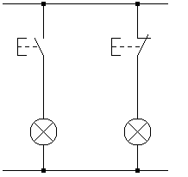
BS1
PL1
BS2
PL2

（２）
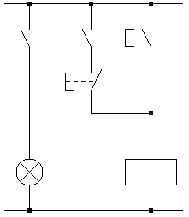
BS1
BS2
R1
R1
PL1
R1
（３）
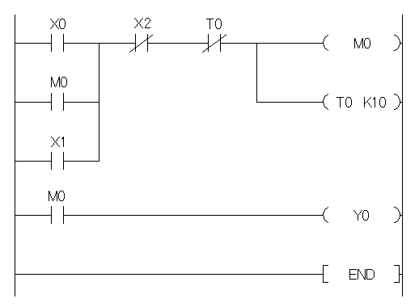
※T0は0.1secタイマ

（４）
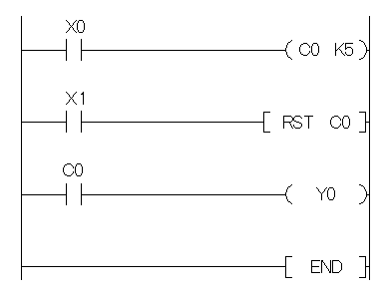

問題３ 次の[Ａ]、[Ｂ]の設問に答えなさい。

[Ａ] 次の (１）～（５）は電子回路に関するものです。それぞれの適当な説明文を選択肢（ア）～（ケ）から選び、解答欄に記入しなさい。
（１）ツェナーダイオード
（２）ホトトランジスタ
（３）インピーダンス
（４）エンコーダ
（５）フリップフロップ

選択肢

（ア）順方向に電流を流すと、接合面付近の自由電子と正孔が再結合して消滅し、そのときに光を発生する
（イ）一つの入力を複数の出力のうちの一つに伝達する論理回路。
（ウ）逆電圧・電流特性の急激な降伏現象を利用して、電流の広い範囲に渡って一定の電圧を取り出す。
（エ）入力データによって、ラッチするデータが変化する回路。
（オ）信号を符号化する論理回路。
（カ）交流電流をさまたげる働きをするものの総称。
（キ）複数の入力より出力を選択する論理回路。
（ク）電気抵抗の逆数であり、値が大きいほど電流が流れやすいことを示す。
（ケ）ベースの接合部に光を当てると、コレクタ電流が流れる性質を持つ。

[Ｂ]自動化制御に関して、（１）～（５）について答えなさい。
（１）リレーの必要性を２点、簡単に説明しなさい。
（２）リレーシーケンスとＰＬＣを比較して、ＰＬＣを使うメリットを４点、簡単に説明
しなさい。
（３）スターデルタ始動法の使用目的について、簡単に説明しなさい。
（４）ＣＣ－Ｌｉｎｋを使うメリットを１点、簡単に説明しなさい。
（５）ＣＰ制御について簡単に説明しなさい。

